Tengelic Község Önkormányzata Képviselő-testületének
16/2017. (XI.30.) önkormányzati rendelete
a településkép védelméről,
a 4/2018.(III.29.), 10/2021. (VI.30.) és a 19/2021.(XII.2.) önkormányzati rendelettel egységes szerkezetben

Tengelic község önkormányzata Képviselő-testülete a településkép védelméről szóló 2016. évi LXXIV. törvény 12. § (2) bekezdés a)-h) pontjában kapott felhatalmazás alapján, az Alaptörvény 32. cikk (1) bekezdés a) pontjában, a településkép védelméről szóló 2016. évi LXXIV. törvény 2. § (2) bekezdésében, az épített környezet alakításáról és védelméről szóló 1997. évi LXXVIII. törvény 6/A. §-ában, az épített környezet alakításáról és védelméről szóló 1997. évi LXXVIII. törvény 57. § (2)-(3) bekezdésében, valamint a Magyarország helyi önkormányzatairól szóló 2011. évi. CLXXXIX. törvény 13. § (1) bekezdés 1. pontjában meghatározott feladatkörében eljárva a Duna-Dráva Nemzeti Park Igazgatósága, a Nemzeti Média és Hírközlési Hatóság Hivatala, a Tolna Megyei Kormányhivatal Szekszárdi Járási Hivatala Hatósági Főosztály Építésügyi és Örökségvédelmi Osztály valamint a Tolna Megyei Kormányhivatal Állami Főépítésze véleményének kikérésével a következőket rendeli el:

I. FEJEZET
ÁLTALÁNOS RENDELKEZÉSEK

1. A rendelet célja, értelmező rendelkezések
- §

- A rendelet célja Tengelic község sajátos településképének társadalmi bevonás és konszenzus által történő védelme és alakítása:
  - a helyi építészeti örökség egyedi védelem (a továbbiakban: helyi védelem) meghatározásával, a védetté nyilvánítás, a védelem megszüntetés szabályozásával;
  - településképi szempontból meghatározó területek meghatározásával;
  - településképi követelmények meghatározásával;
  - településkép-érvényesítési eszközök szabályozásával,
  - településképi önkormányzati támogatási és ösztönző rendszer alkalmazásával.
- A helyi védelem célja, a település településképe és történelme szempontjából meghatározó építészeti örökség kiemelkedő értékű elemeinek védelme, a jellegzetes karakterének a jövő nemzedékek számára történő megóvása.
- A helyi védelem alatt álló építészeti örökség a nemzeti közös kulturális kincs része, ezért fenntartása, védelmével összhangban lévő használata és bemutatása közérdek.
- A helyi védett építészeti örökség elemei nem veszélyeztethetők, azokat nem lehet megrongálni, megsemmisíteni.
- A településképi szempontból meghatározó területek megállapításának célja egyrészt, hogy a település karakterét meghatározó építmények, jellemző lakóházak, illetve egyéb funkciójú épületek díszes homlokzatai fennmaradjanak. Továbbá célja, hogy a természeti, táji környezetben történő művi beavatkozások illeszkedjenek a környezetbe, annak látványát, értékeit erősítsék.
- A településkép védelmét szolgáló, településképi véleményezési, településkép bejelentési és településképi kötelezési eljárásokkal kapcsolatos önkormányzati hatáskört a polgármester gyakorolja.

- §

A rendelet alkalmazásában:
- főépület: a terület alapfunkcióját jelentő, a telek rendeltetését, az építészeti megjelenést meghatározó, általában az utcaképet adó épület.
- áttört jellegű kerítés: melynél a tömör felületek aránya a kerítés teljes felületének 50%-át nem haladja meg, és az egybefüggő tömör felületek külön-külön nem érik el a kerítés teljes hosszának 10%-át, valamint a kerítés lábazatának magassága nem haladja meg az 50 cm-t.
- tömör jelleg: melynél a tömör felületek aránya a kerítés teljes felületének 50%-át meghaladja.

II. FEJEZET
A HELYI VÉDELEM
2. A helyi védelem feladata, általános szabályai, önkormányzati kötelezettségek

- §

- A helyi védelem feladata, hogy a védelmet igénylő építészeti örökségek meghatározása, dokumentálása, védetté nyilvánítása, nyilvántartása, megőrzése, megőriztetése és a lakossággal történő megismertetése megtörténjen.
- Feladata továbbá a helyi védelem alatt álló építészeti örökség károsodásának megelőzése, illetve a károsodás csökkentésének vagy megszüntetésének elősegítése.
- A helyi védelemben részesülő építmény tulajdonosa jókarbantartási kötelezettségének teljesítése a magasabb előírásában meghatározottakon túlmenően a védettséget megalapozó helyi érték sértetlen fennmaradásának és érvényesülésének biztosítására is kiterjed.

3.A helyi védelem alá helyezés és a védelem megszűnésének szabályai
- §

- A helyi védelem alá helyezést, illetve annak megszüntetését bárki - természetes, vagy jogi személy - írásban vagy az elektronikus ügyintézés és a bizalmi szolgáltatások általános szabályairól szóló 2015. évi CCXXII. törvényben meghatározott elektronikus úton kezdeményezheti, valamint erre az örökségvédelmi hatástanulmány értékleltára, a településrendezési eszköz megalapozó vizsgálatának az épített környezetre vonatkozó vizsgálata is javaslatot tehet.
- A helyi védelem alá helyezés iránti kérelemnek tartalmaznia kell:
- a védendő épület, épületrész pontos helyét (utca, házszám, helyrajzi szám),
- a védendő épületre, épületrészre vonatkozó szakszerű, rövid indokolást,
- fotódokumentációt,
- helyszínrajzot,
- a védendő épület, épületrész rendeltetését és használatának módját.
- A helyi védelem megszüntetése iránti kérelemnek tartalmaznia kell:
- a védett épület, épületrész pontos helyét (utca, házszám, helyrajzi szám),
- a védettség megszüntetésének rövid, szakszerű indokolását, fotódokumentációját.
- A helyi védelem alá helyezéssel vagy annak megszüntetésével kapcsolatos döntés előkészítéséről a települési főépítész gondoskodik.
- A helyi védelem alá helyezést, illetve annak megszüntetését a képviselő-testület e rendeletben állapítja meg.
- Helyi védelem alatt álló építmény nem bontható el.

- §

- A helyi védelem alá helyezés, illetve megszüntetés szakmai előkészítője a települési főépítész. Feladata a kérelmek befogadása, a kérelem tárgyával kapcsolatos szakmai véleményének írásban történő meghozatala, és a kérelem, valamint a szakmai véleményének előterjesztése a képviselő-testületi ülésen.
- A helyi védelem alá helyezésben, illetve a megszüntetésében érdekeltek: a kérelmező, az érintett ingatlan tulajdonosa, haszonélvezője. Az érdekelteket írásban vagy az elektronikus ügyintézés és a bizalmi szolgáltatások általános szabályairól szóló 2015. évi CCXXII. törvényben meghatározott elektronikus úton kell értesíteni a képviselő-testületi döntésről.
- A helyi védelem alá helyezés, illetve a megszüntetés tényéről a lakosságot is tájékoztatni kell a település honlapján, a közterületen elhelyezett hirdető felületen és helyi lapban.
- Helyi védelem alatt álló ingatlan országos műemléki védelem alá kerül, úgy a védettség tényét megállapító jogszabály hatályba lépését követően a települési főépítész kezdeményezi a helyi védelem törlését.
- A polgármester gondoskodik a helyi építészeti örökség nyilvántartásának vezetéséről. A nyilvántartás legalább az alábbi adatokat kell tartalmazza:
- a védendő épület, épületrész pontos helyét (utca, házszám, helyrajzi szám),
- a védendő épületre, épületrészre vonatkozó szakszerű, rövid indokolást,
- fotódokumentációt,
- helyszínrajzot,
- a védendő épület, épületrész rendeltetését és használatának módját

4.A területi védelem meghatározása

- §

Tengelic község területén nincs helyi területi védelem alá tartozó ingatlan.

5.Az egyedi védelem meghatározása

- §
- A helyi egyedi védelem alá tartozó ingatlanok pontos címét, helyrajzi számát, a védett építmény rendeltetését meghatározó jegyzéket jelen rendelet 1. melléklete tartalmazza.
- A helyi egyedi védelem alá tartozó ingatlanok fényképét, leírását, korrekciós javaslatát a függelékbe csatolt Értékleltár tartalmazza.

6.Az egyedi védelemhez kapcsolódó tulajdonosi kötelezettségek

- §

- A védett értékek jó karbantartása, állapotuk megóvása a tulajdonos kötelessége.
- A védett értékek megfelelő fenntartását és megőrzését – egyebek között – a rendeltetésnek megfelelő használattal kell biztosítani.

III. FEJEZET
A TELEPÜLÉSKÉPI SZEMPONTBÓL MEGHATÁROZÓ TERÜLETEK

- §

- Településképi szempontból meghatározó területek:
- falu központi része;
- a régészeti lelőhely területe;
- műemlék, műemléki környezet;
- a helyi védettségű egyedi érték területe;
- országos ökológiai hálózat ökológiai folyosó területe;
- Natura2000 terület;
- Dél-Mezőföld Tájvédelmi Körzet;
- helyi természeti terület;
- a tájképvédelmi szempontból kiemelten kezelendő terület,
- A településképi szempontból meghatározó területek térképi lehatárolását a 2. melléklet a)– c) pontja tartalmazza.
- Az (1) bekezdés b) – i) pontja településkép védelme szempontjából kiemelt területek.

IV. FEJEZET
A TELEPÜLÉSKÉPI KÖVETELMÉNYEK

7.Építmények anyaghasználatára vonatkozó általános építészeti követelmények a teljes közigazgatási területre

- §

- A település közigazgatási területén állandó használatra szánt lakókocsi és egyéb bódé jellegű építmény nem helyezhető el.
- Az építményeken az adott környezettel nem harmonizáló homlokzati és tetőfedési anyagok, színezés nem alkalmazható.
- Lakóterület és településközpont építési övezetekben nem alkalmazható:
- főépületként gerenda- és konténerház,
- közterületről látható részen alu lemez, hullámpala, műanyag hullámlemez, hagyományostól eltérő színű (pl. kék, zöld) tetőfedés
- a homlokzaton hullámlemez burkolat,
- díszítő elemként csempe vagy hasított kőburkolat az ablakok körül,
- korábbi építészeti stílus, más éghajlati tájra jellemző, funkció nélküli díszítőelem (pl. kő kinézetű párkány, előtető, erkély, konzol…)
- Belterületen, közterületről látható kerítés nem lehet nagytáblás fém- vagy műanyag hullámlemez, illetve nád borítású.

8.A településképi szempontból meghatározó területekre vonatkozó területi és egyedi építészeti követelmények

- §

- A 9. § (1) bekezdés a) pontjában meghatározott faluközpont területére, mint településképi szempontból meghatározó területre vonatkozó területi építészeti követelmények az alábbiak:
- az elbontott építmények telkeit megfelelő tereprendezéssel, elkerítéssel kell a település arculatához illeszkedő módon kialakítani, fenntartani.
- épületet úgy kell elhelyezni, hogy az a beépítés módjában, mértékében, rendeltetésében, a használat módjában, és a terepalakítás, a csapadékvíz-elvezetés és a növénytelepítés vonatkozásában környezete adottságaihoz illeszkedjen.
- az épületmélységek megválasztásával meg kell előzni azt, hogy magas tetős épületek esetén az épületet önmagában tekintve és az utcakép vonatkozásában is aránytalanul magas, nagy tetőidomok jöjjenek létre.
- az utcai kerítést az épület építészeti karakteréhez, anyaghasználatához, megjelenéséhez, városképi sajátosságaihoz illeszkedően kell kialakítani.
- a kerítések megengedett magassága legfeljebb 1,7 méter. A környezethez igazodóan, kialakult utcaképet figyelembevéve választandó a tömör vagy az áttört jelleg.

- A 9. § (1) bekezdés a) pontjában meghatározott faluközpont területére, mint településképi szempontból meghatározó területre vonatkozó egyedi építészeti követelmények az alábbiak:
- az ingatlan fő funkcióját képviselő épületet jellemzően 35°- 45° hajlású magastetővel kell kialakítani;
- az ingatlan fő funkcióját betöltő épület tetőidomát a szomszédos telken álló, utcaképileg egy látványt adó épületektől eltérő megjelenéssel nem megengedett kialakítani;
- az épületek közterületről látható homlokzatainak és tűzfalainak egy homlokzaton belüli részleges felújítása vagy átfestése nem megengedett;
- tető és előtető fedésére a 10. § (3) bekezdésében meghatározottakon kívül bitumenes zsindely, bitumenes lemez, cserepes lemez, fém hullámlemez nem alkalmazható;
- meglévő épület homlokzatán nem építhető be a homlokzatra jellemzőtől eltérő színű, valamint eltérő arányú nyílászáró;
- az épületgépészeti és egyéb berendezéseket, tartozékaikat, klímaberendezést építészeti eszközökkel takartan vagy közterületről nem látható módon, az épületek alárendelt homlokzatára lehet telepíteni;
- síktáblás napelemet, napkollektort – ha van rá lehetőség - a közterületről nem látható módon lehet elhelyezni;
- utcai homlokzaton erkély, loggia nem alakítható ki;
- utcai kerítés anyaga lehet nyerstégla, festett vakolat, festett alumínium, kovácsoltvas, zártszelvény vagy fa.

9.A helyi védelemben részesülő értékekre vonatkozó egyedi építészeti követelmények

- §

Az 1. mellékletben szereplő helyi védelemben részesülő értékekre vonatkozó egyedi építészeti követelmények:
- közmű szerelvények (villanyóra szekrény, gázmérő) valamint bármilyen, az épület eredeti megjelenését zavaró létesítmény, berendezés csak a közterületről nem látható épületrészen vagy takart kialakítással helyezhető el.
- amennyiben a helyi védelem kiterjed az épület tömegére, az eredeti (hagyományos) tömegében, tetőformájában kell megtartani azt. A tervezett bővítés a régi épület formálásával, szerkezetével, anyaghasználatával összhangban legyen.
- az eredeti homlokzati elemeket (nyílások, tagozatok, díszek) meg kell őrizni.
- belső korszerűsítés és átalakítás – hacsak védelem nem terjed ki az épületbelső, vagy valamely belső részlet hangsúlyozott megtartására – illetve bővítés engedélyezett.
- helyi építészeti karaktert hordozó épület homlokzatai, vagy egyéb épületrészei esetleges stílusbeli, arány- vagy ritmushibája felújítás során korrigáltatható, ha annak eredményeként egységes építészeti kialakítás jön létre.
- helyi építészeti karaktert hordozó épületek, épületrészek eredeti külső megjelenését:
fa) egészének és részleteinek külső geometriai formáit, azok rész- és befoglaló méreteit,
fb) eredeti anyaghatását egészében és részleteiben,
fc) ha ismert, eredeti színhatását, ha nem ismert, a feltételezhetően hasonló színhatását,
fd) eredeti épülettartozékait és felszereléseit az értékvizsgálattól függően az e
rendeletben foglaltak figyelembe vételével kell megőrizni, illetve helyreállítani.

10.Felszíni energiaellátási és elektronikus hírközlési sajátos építmények, műtárgyak
elhelyezésére vonatkozó egyedi előírások

- §

- A teljes település ellátását biztosító felszíni energiaellátási és elektronikus hírközlési sajátos építmények, műtárgyak elhelyezésére alkalmas területeket a 3. melléklet ábrázolja.
- Átjátszó állomás elhelyezése a 3. mellékletben meghatározott területeken kívül eső területeken kizárólag meglévő adótorony vagy egyéb építmény igénybevételével, illetve kilátó létesítésével valósítható meg.
- Új antenna csak a településképi szempontok érvényesítésével és a környezethez illeszkedően helyezhető el. Az illeszkedést főépítészi véleménnyel kell igazolni.
- Antenna templomtoronyra nem helyezhető el.
- Új antennát 300 m-es körzetben már meglevő antenna tartószerkezet előfordulása esetén, azzal közös tartószerkezetre lehet csak elhelyezni

- §

- Belterületen, újonnan kialakuló közterületen az elektronikus hírközlési hálózatokat földalatti elhelyezéssel kell építeni.
- A már beépített területen, ahol a hálózatok földalatti elhelyezéssel üzemelnek új vezetékes hírközlési hálózatokat, meglevő rekonstrukcióját földalatti elhelyezéssel kell építeni.
- A már beépített területeken, ahol a meglevő gyenge és erősáramú hálózatok föld feletti
vezetésűek, új elektronikus hírközlési hálózatokat a meglevő oszlopsorra, illetve közös
tartóoszlopra kell fektetni. Közös oszlopsorra való telepítés bármilyen akadályoztatása
esetén az építendő hálózatot földalatti elhelyezéssel lehet csak kivitelezni.
- Külterületen új elektronikus hírközlési hálózatokat területgazdálkodási okokból a
villamosenergia elosztási, a közvilágítási és egyéb hírközlési szabadvezetékekkel közös,
egyoldali oszlopsorra kell fektetni.
- §

A fényszennyezés elkerülése érdekében szükséges az alábbi szempontok figyelembe vétele a közvilágítás és külső világító testek elhelyezése, korszerűsítése esetében:
- el kell kerülni a hideg fehér fényű világítást, amely 500 nanométernél rövidebb hullámhosszúságú fényt tartalmaz;
- a világítótestek ernyőzése olyan legyen, hogy a fényt oda irányítsa, ahol arra szükség van;
- az utcákat amennyire csak lehet egyenletesen, és amennyire csak lehet alacsony intenzitással világítsuk meg;
- igazítsák a kültéri világítást a tényleges használat idejéhez.

11.Az egyes sajátos építmények, műtárgyak elhelyezése

A szennyvízátemelők, vízmű kutak növényzettel történő eltakarása szükséges.

12.A reklámhordozókra vonatkozó településképi követelmények

- §

- A településkép védelme szempontjából kiemelt területeken lévő közterületen és magánterületen reklámhordozó és reklám – a (2) bekezdésben meghatározott kivétellel - nem helyezhető el.
- Az (1) bekezdés alól évente 12 naptári hét időszakra a település szempontjából jelentős eseményről való tájékoztatás érdekében el lehet térni.
- A település teljes közigazgatási területén építmény homlokzatán, építési telek kerítésén, kerítéskapuján és támfalán kizárólag az ingatlan rendeltetési egységeiben folytatott kereskedelmi-, szolgáltató-, illetve vendéglátó tevékenységhez közvetlenül kapcsolódó saját vállalkozást népszerűsítő berendezés (cég- és címtábla, cégér és ilyen célú reklám) létesíthető, a településképre vonatkozó előírások betartásával.
- A saját vállalkozást népszerűsítő berendezések tartó-, illetve hordozó szerkezeteit, felületeit úgy kell kialakítani, hogy azok méretei, arányai és alkalmazott anyagai illeszkedjenek az érintett épület (építmény) építészeti megoldásaihoz, illetve a településképi környezethez. Mérete legfeljebb 0,8 m² nagyságú lehet. Vállalkozásonként legfeljebb 1 darab helyezhető el.
- Reklámot, reklámhordozó berendezést közterületeken és köztulajdonban álló ingatlanokon az ott elhelyezett alább felsorolt utcabútorokon lehet elhelyezni:
- utasváró,
- kioszk,
- közművelődési célú hirdetőoszlop,
- információs vagy más célú berendezés.
- Az (5) bekezdésben foglaltakon kívül közterületeken és köztulajdonban álló ingatlanokon reklám és reklámhordozó berendezést elhelyezni nem lehet, ide értve a közvilágítási, villany és telefonoszlopokat is.
- Utasváró felületének legfeljebb 30 %-án helyezhető el reklámhordozó és reklámhordozót tartó berendezés. A tetőn reklámhordozó és reklámhordozót tartó berendezés nem helyezhető el.
- Az információs vagy más célú berendezésen elhelyezett reklám felület mérete 1 m² nagyságot, a reklámhordozót tartó berendezés teljes magassága a 3 métert nem haladhatja meg.
- A reklámhordozók és reklámhordozót tartó berendezések szerkezeti alapszínének és típusonkénti formájának azonosnak kell lennie.
- A reklámhordozó és a reklámhordozó berendezés készülhet kétoldalas kialakítással és háttérvilágítással is ellátható, de villódzó fénytechnika vagy futófénnyel üzemelő technológia nem alkalmazható. LED-kijelző kizárólag villódzás mentes, futófény megjelenítése nélkül alkalmazható.

V. FEJEZET
KÖTELEZŐ SZAKMAI KONZULTÁCIÓ

13.Rendelkezés a szakmai konzultációról

- §

- Kötelező a szakmai konzultáció az alábbi esetekben az építési tevékenység megkezdését megelőzően:
- cégér, cégtábla,
- az épített környezet alakításáról és védelméről szóló 1997. évi LXXVIII. törvény 33/A. §-ban szabályozott egyszerű bejelentéshez kötött építési tevékenység esetén.
- A szakmai konzultáció iránti kérelmet érdekelteket írásban vagy az elektronikus ügyintézés és a bizalmi szolgáltatások általános szabályairól szóló 2015. évi CCXXII. törvényben meghatározott elektronikus úton az önkormányzathoz kell benyújtani. A kérelemnek tartalmaznia kell az építtető vagy kérelmező nevét és címét, telefonos elérhetőségét, valamint a tervezett építési tevékenység helyét, az érintett telek helyrajzi számát, az építési tevékenység rövid leírását.
- Szakmai konzultáció lehetőségéről minden esetben a települési főépítész gondoskodik.
- A szakmai konzultáció időpontja a települési főépítésszel egyeztetve kerül kijelölésre.

VI. FEJEZET
TELEPÜLÉSKÉPI VÉLEMÉNYEZÉSI ELJÁRÁS

- §

- Településképi véleményezési eljárást kell lefolytatni mindazon építmények építészeti-műszaki terveivel kapcsolatban, melyek építésügyi hatósági engedélyhez kötött építési munkákra vonatkoznak.
- A polgármester a véleményét minden esetben a települési főépítész szakmai álláspontja alapján alakítja ki.
- A véleményezési anyagot a 4. mellékletben foglalt mintának megfelelő tartalommal kell benyújtani.
- Az eljárás során a településképi követelmények teljesülését kell vizsgálni.

VII. FEJEZET
TELEPÜLÉSKÉPI BEJELENTÉSI ELJÁRÁS

- §

- A bejelentési eljárással érintett építmények, reklámhordozók köre:
- lakóterület és településközpont vegyes terület övezetén belül épület közterületről látható homlokzatán előtető, védőtető, ernyőszerkezet építése, meglévő felújítása, helyreállítása, átalakítása, korszerűsítése, bővítése, megváltoztatása;
- lakóterület és településközpont vegyes terület övezetén belül meglévő épület utólagos hőszigetelése, a homlokzatfelület színezése, a homlokzat felületképzésének megváltoztatása, tetőhéjalás cseréje, kivéve a meglévő héjazat visszaépítése;
- lakóterület és településközpont vegyes terület övezetén belül meglévő épület homlokzatán, tetőzetén nyílászáró méretének, anyagának, osztásának megváltoztatása, nyílászáró beépítése;
- lakóterület és településközpont vegyes terület övezetén belül közterületről látható kerítés építése, meglévő felújítása, helyreállítása, átalakítása, korszerűsítése, bővítése;
- faluközpont területén belül cégér, cégtábla elhelyezése;
- meglévő, helyi védelem alatt álló épületen nyílászáró cseréje;
- település területén reklámok és reklámhordozók reklám-berendezés elhelyezése
- meglévő építmények rendeltetésének részleges, vagy teljes megváltoztatása, illetve a rendeltetési egységek számának megváltoztatása.
- A településképi bejelentési eljárás az ügyfélnek a polgármesterhez benyújtott, papíralapú vagy az elektronikus ügyintézés és a bizalmi szolgáltatások általános szabályairól szóló 2015. évi CCXXII. törvényben meghatározott elektronikus úton történő bejelentésére indul. A bejelentést az 5. mellékletben foglalt mintának megfelelő tartalommal kell benyújtani. A bejelentési dokumentációt a megértéshez szükséges méretarányban, a főbb alaprajzi és magassági méretek feltüntetésével kell készíteni.
- A bejelentési dokumentációban a településképi követelményeknek való megfelelést igazolni kell.
- Több bejelentés köteles munka esetén a bejelentések összevonhatók.

- §

- A településképi bejelentési eljárás során a polgármester vizsgálja, hogy a bejelentési dokumentáció formai követelményei teljesülnek-e.
- A településképi bejelentési eljárás során a polgármester kikéri a települési főépítész szakmai véleményét.
- A településképi bejelentési eljárás során vizsgálni kell, hogy a bejelentés tárgya
- megfelel-e a településképi rendeletben meghatározott követelményeknek;
- megfelelően veszi-e figyelembe a kialakult beépítés adottságait, rendeltetésszerű használatának és fejlesztésének lehetőségeit;
- alkalmazkodik-e a környezet léptékéhez, formanyelvéhez, tömegalakításához;
- az anyaghasználat alkalmazkodik-e a környezet karakteréhez, funkciójához, a környezetben alkalmazott anyagokhoz, illetve látványukhoz;
- a látvány színvilága illeszkedik-e a környezethez, azzal megfelelően harmonizál-e;
- védett épületen vagy területen a beavatkozás nem ellentétes-e a védelem céljával, szolgálja-e a védelem látványban is jelentkező szempontjait;
- a reklámhordozó elhelyezése megfelel-e a reklámok közzétételével kapcsolatos kormányrendeletben szereplő általános elhelyezési, és a településképi rendeletben szereplő különös településképi követelményeknek.
- A településképi bejelentéshez kötött tevékenység a településképi bejelentés tudomásul vételéről szóló határozat birtokában – az abban foglalt esetleges kikötések figyelembevételével – megkezdhető, ha ahhoz más hatósági engedély nem szükséges.
- A településképi bejelentési kötelezettség teljesítése, illetve tudomásul vétele polgárjogi igényt nem dönt el, és nem mentesít az egyéb jogszabályok által előírt hatósági engedélyek megszerzése alól.
- A településképi bejelentés tudomásulvételéről szóló határozat a közléstől számított egy évig érvényes.

VIII. FEJEZET
A TELEPÜLÉSKÉPI KÖTELEZÉS, TELEPÜLÉSKÉPI BÍRSÁG

- §

- Településképi kötelezettség megszegésének minősül
- a szakmai konzultáción megfogalmazott településkép-védelmével kapcsolatos elvárások be nem tartása,
- a településképi bejelentési eljárás lefolytatása nélkül,
- a polgármester tiltása ellenére,
- a bejelentési dokumentációban foglaltaktól eltérően, és
- a településképi bejelentés tudomásul vételéről szóló határozatban foglaltaktól eltérően
végzett tevékenység.
- A településképi kötelezési eljárás kérelemre vagy hivatalból indul.
- Településképi kötelezettség megszegése esetén a polgármester az építtetővel, ha az nem ismert az ingatlan tulajdonosával szemben településképi kötelezési eljárást folytat le.
- Amennyiben a földrészlet és a felépítmény tulajdonosa nem azonos, a településképi kötelezési eljárást a felépítmény tulajdonosával szemben kell lefolytatni, kivéve, ha a felépítmény tulajdonosának személye nem állapítható meg.
- A polgármester a településképi kötelezési eljárást az általános közigazgatási rendtartásról szóló 2016. évi CL törvény szabályai szerint folytatja le.
- A településképi kötelezésről a polgármester önkormányzati hatósági döntést hoz településképi kötelezettségről szóló határozat formájában.
- A településképi követelmények településképi kötelezésben megállapított határidőre történő nem teljesítése esetére az ingatlan tulajdonosával szemben 20.000 forinttól 1.000.000 forintig terjedő településkép-védelmi bírság szabható ki.

IX. FEJEZET
ÖNKORMÁNYZATI TÁMOGATÁSI ÉS ÖSZTÖNZŐ RENDSZER

- §

- A védett érték tulajdonosának a szokásos karbantartási feladatokon túlmenően, a védettséggel összefüggésben szükségessé váló, a tulajdonost terhelő munkálatok finanszírozásához az önkormányzat vissza nem terítendő támogatást adhat.
- A támogatás mértékét az önkormányzat évente a költségvetési rendeletében határozza meg. Az érintettek a támogatást pályázat útján nyerhetik el. A pályázat tartalmára vonatkozó részletes feltételeket a Képviselőtestület a pályázati kiírásban határozza meg.
- A beérkezett pályázatokat szakmai szempontból a települési főépítész előzetesen értékeli és javaslatot tesz a Képviselő-testületnek a támogatás odaítélésére. A nyertes pályázatokról a Képviselőtestület dönt.
- A támogatási szerződés megkötésére, módosítására, felmondására, a támogatás elszámolására, visszafizetésére és a támogatási összeg felhasználásának ellenőrzésére az önkormányzat által államháztartáson kívülre nyújtott forrás átadásáról és államháztartáson kívüli forrás átvételéről szóló önkormányzati rendelet szabályait kell alkalmazni.
- Nem adható önkormányzati támogatás, ha a védett értékkel összefüggésben engedély nélkül, vagy engedélytől eltérően, illetve szabálytalanul végeztek építési munkákat. Ez esetben a támogatást vissza kell fizetni. E rendelkezés a szabálytalan beavatkozástól számított 5 évig érvényesíthető.

X. FEJEZET
ZÁRÓ RENDELKEZÉSEK

14.Hatálybalépés

- §

Ez a rendelet 2018. január 1-én lép hatályba.

15.Hatályon kívül helyező rendelkezések

- §

Hatályát veszti
- Tengelic Község Önkormányzata Képviselő-testületének az épített örökség védelméről szóló 11/2010 (IV. 21.) önkormányzati rendelete
- Tengelic Község Önkormányzata Képviselő-testületének a község Szabályozási Tervének jóváhagyásáról és Helyi Építési Szabályzatának megállapításáról szóló 2/2006. (II.16.) önkormányzati rendelet 6. § (6) bekezdése, 7. § (6) bekezdése, 17. §-a, 20. §-a, 22. §-a, 25. § (1) bekezdése.
Tengelic 2017. november 28.

Gáncs István Tolnai Lászlóné
polgármester jegyző

Kihirdetve: 2017. november 30.

Tolnai Lászlóné
jegyző

- melléklet a 16/2017. (XI.30.) önkormányzati rendelethez

A település helyi egyedi védelem alatt álló építészeti örökségeinek jegyzéke

1. | Tengelic, Rákóczi F. u. 11. | Polgármesteri hivatal | 288
2. | Tengelic, Rákóczi F. u. 24. | lakóépület | 180/1
3. | Tengelic, Rákóczi F. u. 19. | istálló | 281
4. | Tengelic, Rákóczi F. u. 30. | lakóépület, istálló-pajta | 183
5. | Tengelic, Rákóczi F. u. 32. | lakóépület, istálló-pajta, nyári konyha, kerítés | 184
6. | Tengelic, Rákóczi F. u. 66. | lakóépület | 214
7. | Tengelic, Rákóczi F. u. 86. | melléképület | 227
8. | Tengelic, Rákóczi F. u. 8. | egészségház | 171
9. | Tengelic, Rákóczi F. u. 2. | vendéglő | 167/2
10. | Tengelic, Rákóczi F. u. 20-22. | evangélikus templom | 179
11. | Tengelic, Petőfi S. u. 5. | lelkészlak | 489/1
12. | Tengelic, Petőfi S. u. 5. | feszület | 489/1
13. | Tengelic, Petőfi S. u. 6. | református templom | 293/1
14. | Tengelic, Petőfi S. u. 3. | általános iskola, emlékmű | 492
15. | Tengelic, Petőfi S. u. 8. | lakóépület | 294/1
16. | Tengelic, Petőfi S. u. 9. | Faluház | 487
17.
18. | Tengelic, Petőfi S. u. 39. | gazdasági épület | 458
19. | Tengelic, Petőfi S. u. 110 | lakóépület | 0248/3
20. | Tengelic, Kossuth L. u. 1. | lakóépület | 77
21. | Tengelic, Kossuth L. u. 11. | kerítés | 72.
22. | Tengelic, Kossuth L. u. 13-15. | kerítés | 71/2.
23. | Tengelic, Kossuth L. u. 25. | lakóépület | 64/2
24. | Tengelic, Kossuth L. u. 19. | gyógyszertár | 70
25. | Tengelic, Temető | emlékmű | 471
26. | Tengelic, Temető | feszület | 526
27. | Tengelic, Júlia major | feszület | 01382
28. | Tengelic-Szőlőhegy, Ady Endre u. 2. | orvosi rendelő | 845
29. | Tengelic-Szőlőhegy, Széchenyi u. 17 | lakóépület | 715/2
30. | Tengelic-Szőlőhegy, Ady Endre u. 12. | imaház | 796/1
31. | Tengelic-Szőlőhegy, Ady Endre u. 4. | lakóépület | 844
32. | Tengelic-Szőlőhegy, József A.- Ady E. u. sarkán | szobor-emlékmű | 869
33. | Tengelic-Jánosmajor, Mátyás király u. 31. | lakóépület | 1307
34. | Tengelic-Jánosmajor, Mátyás király u. 26. | lakóépület | 1336
35. | Tengelic-Jánosmajor, Mátyás király u. 28. | lakóépület, istálló-pajta | 1337
36. | Tengelic-Jánosmajor, Mátyás király u. 19. | lakóépület | 1382
37. | Tengelic-Jánosmajor, Mátyás király u. 21. | lakóépület | 1380
38. | Tengelic-Jánosmajor, Mátyás király u. 27. | lakóépület | 1377
39. | Tengelic-Jánosmajor, Mátyás király u. 29. | lakóépület | 1375
40. | Tengelic-Jánosmajor, Mátyás király u. 35. | lakóépület | 1372
41. | Tengelic-Jánosmajor, Mátyás király u. 37. | lakóépület | 1370/2
42. | Tengelic-Jánosmajor, Mátyás király u. 45 | lakóépület | 1367
43. | Tengelic, Kishidja 25. | lakóépület | 0251/12
44. | Tengelic, Kishidja 9. | kerítés | 0251/5
45. | Tengelic, Kishidja | harangláb | 0252
46. | Tengelic, Középhídvég | kápolna | 0300/20
47. | Tengelic, Középhídvég | istálló épület | 0300/16
48. | Tengelic, Közép Tengelic | kereszt | 021/6
49. | Tengelic, Közép Tengelic | istállók | 023/4
50. | Tengelic, Közép Tengelic | istálló | 021/11
51. | Tengelic, Közép Tengelic | Csapó-kastély | 021/2
52. | Tengelic, Felső Tengelic puszta | Benyovszky kápolna | 054/3
53. | Tengelic, Felső Tengelic puszta | szobor | 054/2

- melléklet a 16/2017. (XI.30.) önkormányzati rendelethez
  - A településképi szempontból meghatározó területek jegyzéke és térképi bemutatása
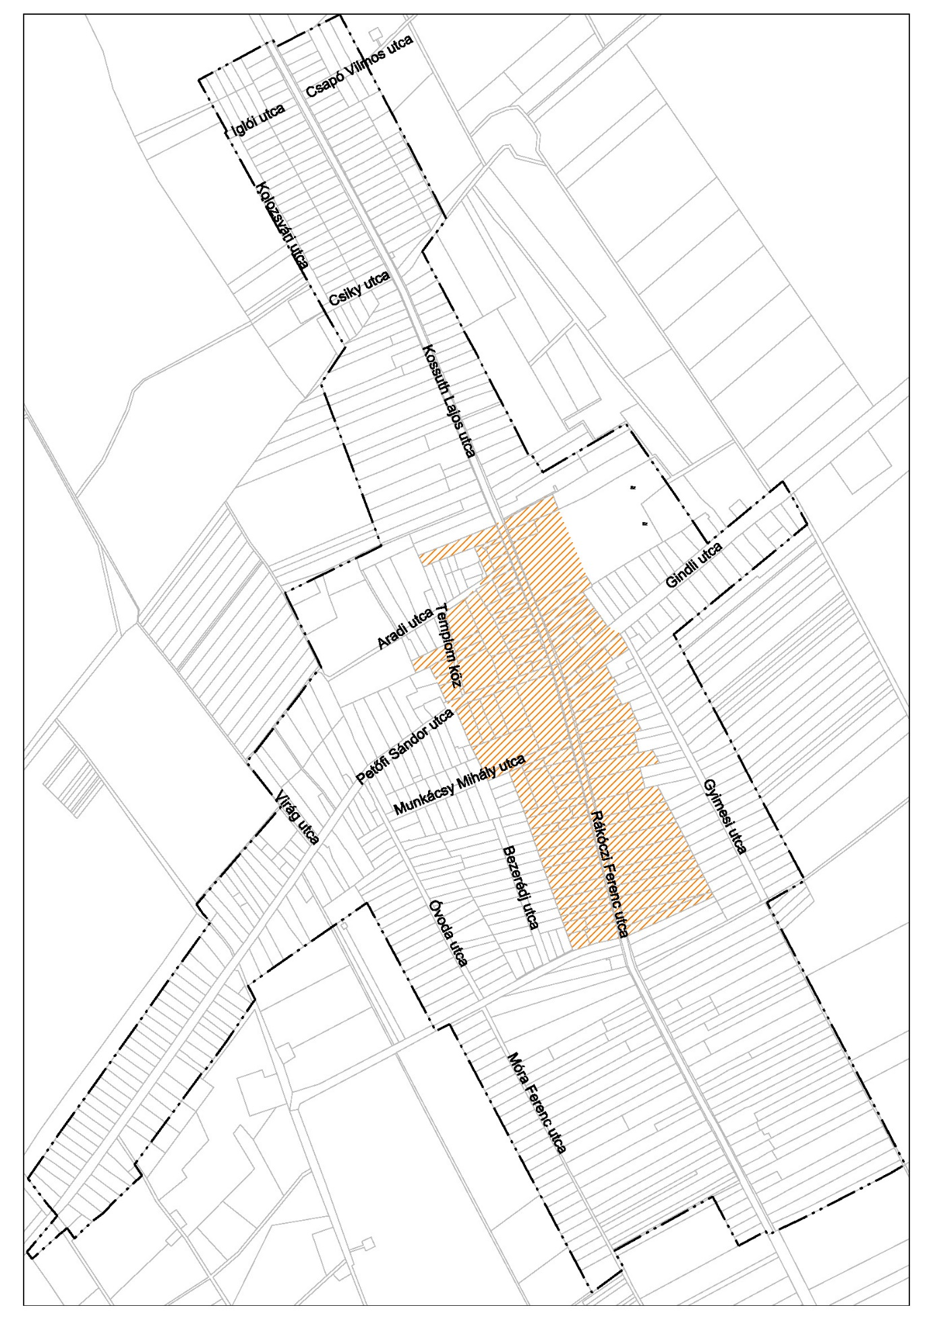

  - Településkép védelme szempontjából kiemelt területek, tájvédelem

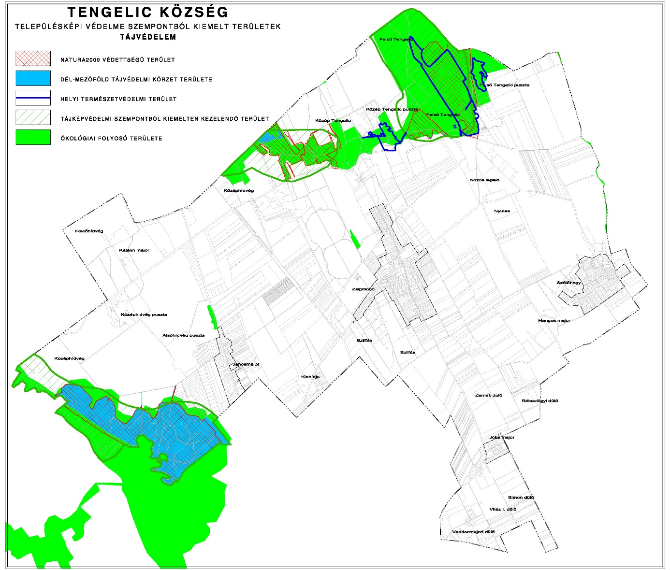

  - Településkép védelme szempontjából kiemelt területek, örökségvédelem

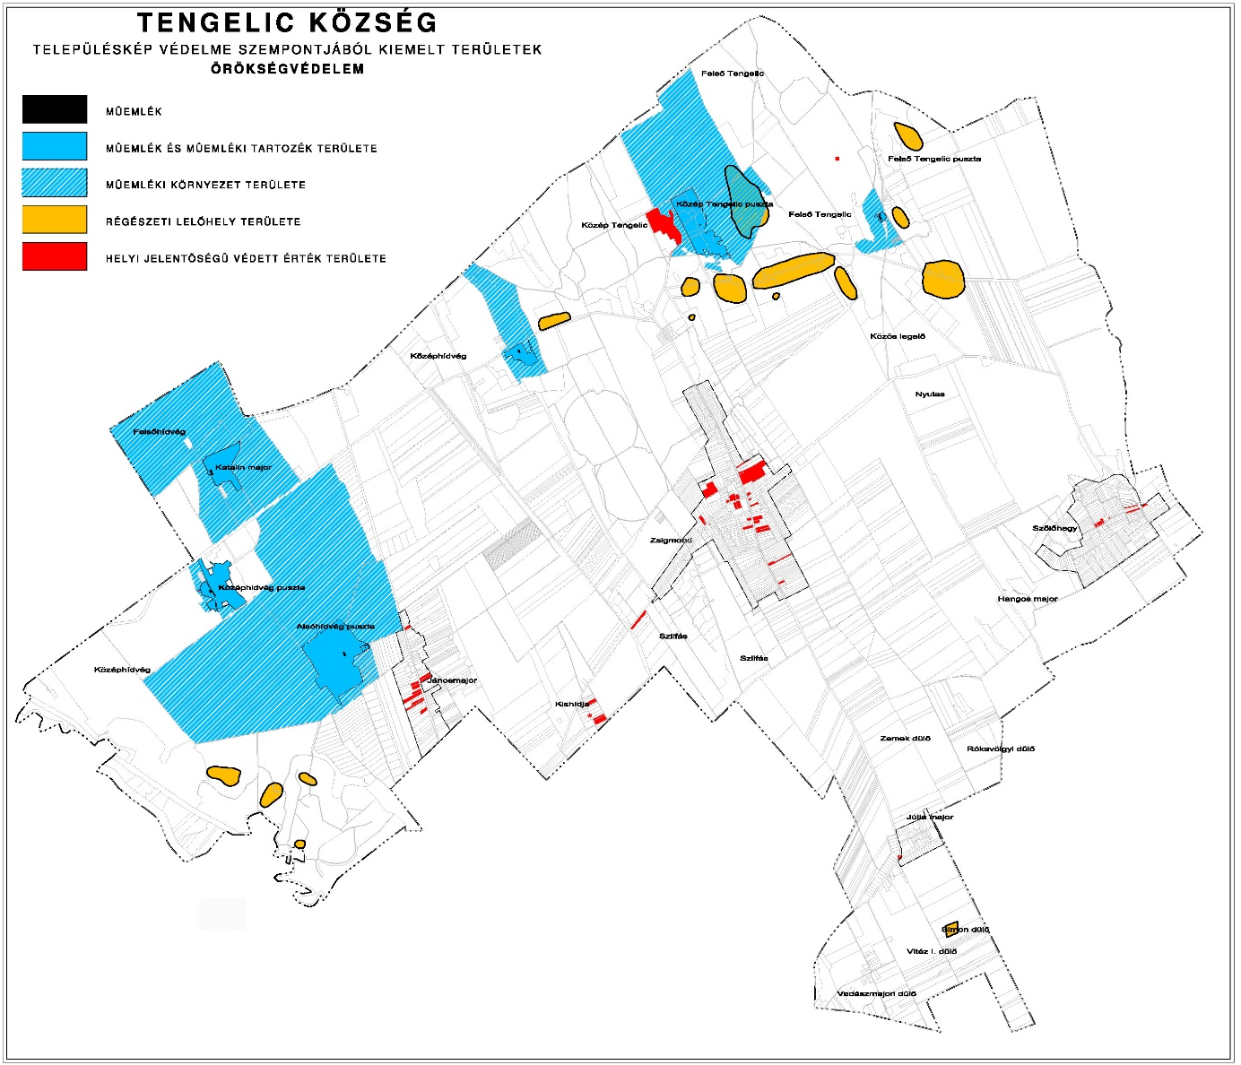
Műemlékek jegyzéke:

törzsszám | azonosító | cím | név | védelem | helyrajzi szám
9140 | 14705 | Katalinpuszta | park | Műemlék [tartozék] | 0370/9
9140 | 14706 | Katalinpuszta | melléképületek | Műemlék [tartozék] | 0370/9
9140 | 14707 | Katalinpuszta | kápolna | Műemlék | 0370/9
9141 | 14708 | Alsóhídvég | park | Műemlék [tartozék] | 0290/4, 0290/2, 0290/3
9141 | 14709 | Alsóhídvég | melléképületek | Műemlék [tartozék] | 0290/4
9142 | 14710 | Középhídvég | park | Műemlék [tartozék] | 0300/19
9142 | 14711 | Középhídvég | tiszttartói ház | Műemlék [tartozék] | 0300/19
9142 | 14712 | Középhídvég | cselédházak | Műemlék [tartozék] | 0300/16
9142 | 14713 | Középhídvég | gazdasági épületek | Műemlék [tartozék] | 0300/16
9142 | 14714 | Középhídvég | kertilak | Műemlék [tartozék] | 0300/16
9900 | 14715 | Felsőtengelic | park | Műemlék [tartozék] | 069
9900 | 14716 | Felsőtengelic | melléképület | Műemlék [tartozék] | 069
9900 | 19706 | Felsőtengelic | Gindly-Benyovszky-kastély ex-lege műemléki környezete | Műemléki környezet | 086/18, 086/12, 054/2
9141 | 22509 |  | v. Jeszenszky kastély ex-lege műemléki környezete | Műemléki környezet | 0291/14, 0291/15, 0291/16, 0291/17, 0291/18, 0291/19, 0291/2, 0291/20, 0291/21, 0301, 0287/33, 0302, 0292, 0293, 0294, 0295/2
4219 | 22511 |  | Gindly-Benyovszky-kúria (szociális otthon) ex-lege műemléki környezete | Műemléki környezet | 06, 0388/2, 0388/1, 0387, 0386/5, 0404/10, 0404/3, 0404/2, 0407, 0406
9140 | 22514 |  | Schell-kastély ex-lege műemléki környezete | Műemléki környezet | 0363, 0370/8, 0371, 0372, 0373, 0374, 0367, 0369, 0366
9142 | 22521 |  | Bernrieder-kastély ex-lege műemléki környezete | Műemléki környezet | 0300/20, 0300/6
4220 | 22523 |  | R. k. kápolna (Szeplőtelen Fogantatás) ex-lege műemléki környezete | Műemléki környezet | 033/3, 038, 045/2, 022, 032, 031, 023/1, 019/5, 019/3, 012
4219 | 8772 | Alsótengelic | Gindly-Benyovszky-kúria (szociális otthon) | Műemlék | 0405
4220 | 8776 | Középtengelic | R. k. kápolna (Szeplőtelen Fogantatás) | Műemlék | 021/3, 021/5, 021/6, 021/9, 021/10, 021/11, 021/12, 021/13, 021/14, 021/15, 021/2
9140 | 8774 | Katalinpuszta | Schell-kastély | Műemlék | 0370/9
9141 | 8771 | Alsóhídvég | v. Jeszenszky kastély | Műemlék | 0290/1, 0290/2, 0290/3, 0290/4
9142 | 8775 | Középhídvég | Bernrieder-kastély | Műemlék | 0300/19
9900 | 8773 | Felsőtengelic | Gindly-Benyovszky-kastély (Kiss István szobrászművész emlékmúzeuma) | Műemlék | 069

Régészeti lelőhelyek jegyzéke:
azonosító | megye | település | lelőhelyszám | név | védelem | HRSZ
23688 | Tolna | Medina | 17 | Sár-dűlő | szakmai | 021/7, 021/8, 021/9, 021/10
23058 | Tolna | Tengelic | 1 | Középhídvég, Sziget | szakmai | 0325, 0329, 0327
23307 | Tolna | Tengelic | 2 | Sertésszállás | szakmai | 0114/13, 0115/1
23308 | Tolna | Tengelic | 3 | Kis Tengelic | szakmai | 06, 043/2, 0110/24, 0110/22, 0110/6, 0109, 0110/7, 043/1, 042, 041
23310 | Tolna | Tengelic | 4 | Alsóhidvég, Jánosmajori sziget | szakmai | 0330, 0310, 0328
23311 | Tolna | Tengelic | 5 | Felsőtengelic puszta | szakmai | 086/10, 092/1
38854 | Tolna | Tengelic | 6 | Török-domb | szakmai | 0322, 0321, 0319
23312 | Tolna | Tengelic | 7 | Felsőtengelic, Bogárzó-dűlő | szakmai | 092/34, 092/35, 092/33
48173 | Tolna | Tengelic | 8 | Középtengelic, Sziget | szakmai | 045/2, 019/3, 045/1, 046, 012, 019/5
48174 | Tolna | Tengelic | 9 | Kistengelic I. | szakmai | 0110/22
48176 | Tolna | Tengelic | 11 | Nyulas-tó II. | szakmai | 0110/6
48177 | Tolna | Tengelic | 12 | Simon-dűlő | szakmai | 01400/5, 01400/3
49525 | Tolna | Tengelic | 13 | Alsó-Hídvég | szakmai | 0308
89027 | Tolna | Tengelic | 15 | Alsótengelic | szakmai | 06, 0400, 0395, 0390/2, 0390/1
89029 | Tolna | Tengelic | 16 | Petőfi TSZ-től északra | szakmai | 034/1, 0114/18, 0114/17, 06
89031 | Tolna | Tengelic | 17 | Közép-Tengelic | szakmai | 037/1, 037/3, 040, 041, 0110/3, 0110/21, 06
89033 | Tolna | Tengelic | 18 | Felsőtengelic, Nyulas | szakmai | 0101/28, 0101/27, 0101/26, 06, 092/17, 092/19, 092/24, 092/16

- melléklet a 16/2017. (XI.30.) önkormányzati rendelethez

A teljes település ellátását biztosító felszíni energiaellátási és elektronikus hírközlési sajátos építmények, műtárgyak elhelyezésére nem alkalmas területek térképi ábrázolása
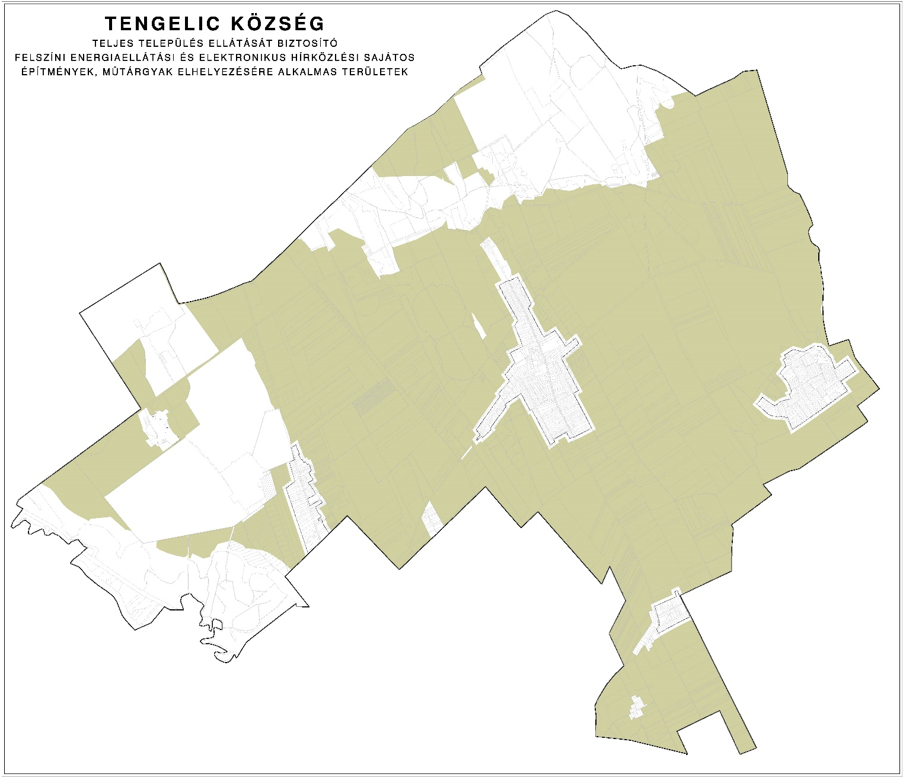
- melléklet a 16/2017. (XI.30.) önkormányzati rendelethez

NYOMTATVÁNY
településképi véleményezési eljárás kérelmezéséhez

építtető vagy kérelmező neve:
építtető vagy kérelmező lakcíme: (szervezet esetén székhelye)
tervezett és véleményezésre kért építési tevékenység:
a tervezett építési tevékenység helye és a telek helyrajzi száma:
a tervezett építési tevékenység tárgya és rövid leírása:
felelős tervező neve:
tervezési jogosultság száma:
tervező értesítési címe, telefonszáma, email címe:
ÉTDR azonosító:
a tervezett építési tevékenységgel kapcsolatos előzmények:
amennyiben a tervezés szerzői jogot érinti, úgy a korábbi tervező neve:

(dátum) (aláírás)

- melléklet a 16/2017. (XI.30.) önkormányzati rendelethez
NYOMTATVÁNY
településképi bejelentési eljáráshoz

bejelentő neve, telefonszáma:
bejelentő lakcíme: (szervezet esetén székhelye)
tervezett tevékenység:
a tervezett tevékenység helye és a telek helyrajzi száma:
a tevékenység elvégzésének tervezett időtartama:
tervezett kezdete és befejezése)
felelős tervező neve:
tervezési jogosultság száma:
tervező értesítési címe, telefonszáma, email címe:
a bejelentéssel kapcsolatos előzmények:
amennyiben a tervezés szerzői jogot érinti, úgy a korábbi tervező neve:
beadott dokumentációrészek megnevezése:  (a kérelem tárgyának megfelelően) | - műszaki leírás, a telepítésről és az építészeti kialakításról  - helyszínrajz a szomszédos építmények és a terepviszonyok feltüntetésével  - alaprajz  - homlokzat  - utcaképi vázlat  - színterv  - látványterv  - egyéb:

(dátum) (aláírás)

Függelék a 16./2017.(XI.30.) önkormányzati rendelethez

Beiktatta a 19/2021.(XII.2.) önkormányzati rendelet 1.§-a, hatályos 2021. december 3. napjától.
Módosította a 4/2018.(III.29.) önkormányzati rendelet 1.§-a, hatályos 2018. április 15. napjától.
Módosította a 4/2018.(III.29.) önkormányzati rendelet 2.§-a, hatályos 2018. április 15. napjától.
Módosította a 10/2021.(VI.30.) önkormányzati rendelet 1.§-a, hatályos 2021. július 1. napjától.
Módosította a 4/2018.(III.29.) önkormányzati rendelet 3.§-a, hatályos 2018. április 15. napjától.
Kiegészítette a 10/2021.(VI.30.) önkormányzati rendelet 2.§-a, hatályos 2021. július 1. napjától.
Módosította a 4/2018.(III.29.) önkormányzati rendelet 4.§-a, hatályos 2018. április 15. napjától.
Módosította a 4/2018.(III.29.) önkormányzati rendelet 5.§-a, hatályos 2018. április 15. napjától.
Hatályon kívül helyezte a 4/2018.(III.29.) önkormányzati rendelet 6.§-a, hatálytalan 2018. április 15. napjától.

